**Web-Design/Boxmodell Übungsblatt Buhmann-Homepage**

**Problemstellung:**

Die Dr. Buhmann Schule möchte ihren Webauftritt abändern. Die Geschäftsleitung stellt sich folgende Startseite vor:

**Seite: index.html**

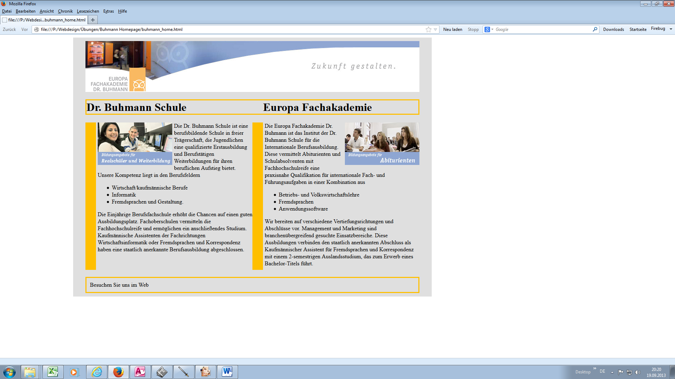

Die Breite des Logos beträgt 950px.

Die anderen Breiten sollen sich daran orientieren.